PROYECTO DE ORDENANZA METROPOLITANA

“ORDENANZA QUE REGULA EL SERVICIO DE ALCANTARILLADO PLUVIAL Y DRENAJE PLUVIAL, Y ESTABLECIMIENTO DE LA TASA POR EL SERVICIO”

EXPOSICIÓN DE MOTIVOS

La fundamentación técnica y financiera que motiva la “Ordenanza que regula el servicio de alcantarillado pluvial y drenaje pluvial y establecimiento de la tasa por la prestación del servicio”, es la siguiente:

- ANTECEDENTES

La Empresa Pública Metropolitana de Agua Potable y Saneamiento (EPMAPS), a lo largo de los años, ha realizado varias acciones para el manejo del alcantarillado pluvial y drenaje pluvial; sin embargo, las gestiones realizadas resultan insuficientes para garantizar la prestación eficiente de este servicio, debido al acelerado crecimiento urbano y poblacional del Distrito Metropolitano de Quito (DMQ). Este crecimiento ha generado que fenómenos asociados al manejo del drenaje urbano como: inundaciones, erosión en ríos y quebradas, afecten la infraestructura pública, bienes públicos y privados, y generen importantes pérdidas económicas para la ciudad.

Además, otras instituciones públicas del Municipio han intervenido en la mitigación de los riesgos asociados al drenaje urbano, sin que esta participación haya sido efectiva y eficaz por la dificultad de coordinación interinstitucional y las altas inversiones que demandan las soluciones requeridas.

Por lo expuesto, es necesario elaborar un plan de inversiones a mediano y largo plazo, que permita satisfacer las necesidades y demandas actuales y futuras de la ciudad, para la prestación del servicio de alcantarillado pluvial y drenaje pluvial.

- OBJETIVO

Promover técnicamente la elaboración de la “Ordenanza que regula el servicio de alcantarillado pluvial y drenaje pluvial y establecimiento de la tasa por la prestación del servicio”, de manera que se proyecten obras y acciones en el largo plazo, en beneficio de la comunidad capitalina.

- PROBLEMÁTICA DE LAS INUNDACIONES Y LA EROSIÓN HÍDRICA EN RÍOS Y QUEBRADAS DEL DISTRITO METROPOLITANO DE QUITO “DMQ”

El crecimiento urbano en el DMQ, asociado al acelerado y desordenado crecimiento urbanístico ha modificado las condiciones de drenaje con el aumento de áreas impermeables, a medida que disminuyen áreas que tienen capacidad de infiltración. La construcción de viviendas, edificios, estacionamientos, pavimentación de calles, eliminación de bosques, entre otros, reduce la capacidad de infiltración del suelo. La principal consecuencia es el aumento del caudal pico durante eventos de lluvia, lo que provoca efectos y cambios importantes en el ciclo hidrológico, incrementando los volúmenes que escurren por la cuenca y reduciendo los tiempos de distribución del flujo en ríos y quebradas.

Dado que este acelerado crecimiento urbano supera la capacidad planificadora de la ciudad, su problemática tiene efectos en su infraestructura generando: incremento en el tráfico; aumento de zonas de construcción informal especialmente en laderas, reducción de bosques y áreas naturales, inundaciones frecuentes en zonas bajas, etc.

Como se ha mencionado las inundaciones, en zonas urbanas, son cada vez más frecuentes ya que este crecimiento urbano ha dejado sin capacidad a las redes de alcantarillado pluvial y drenaje pluvial existentes. Además, producto del aumento del caudal pico, que se descarga en ríos y quebradas, éstos sufren erosión progresiva, que tienen efectos variables en el tiempo y son medianamente mitigables dado que gran parte de las inversiones que se requieren son para reducir el riesgo de edificaciones construidas, en su mayoría de manera ilegal, en franjas de protección de ríos y quebradas.

Adicionalmente, los efectos del cambio climático han generado aumento de las precipitaciones, con la atmósfera cada vez más caliente que retendrá abundante agua y producirá lluvias intensas en ciertas zonas y sequías frecuentes en otras.

El cambio climático también aumenta la aparición de fenómenos meteorológicos más violentos, sequías, incendios, la muerte de especies animales y vegetales, los desbordamientos de ríos y lagos, la aparición de refugiados climáticos y la destrucción de los medios de subsistencia, como también la afectación a infraestructura pública.
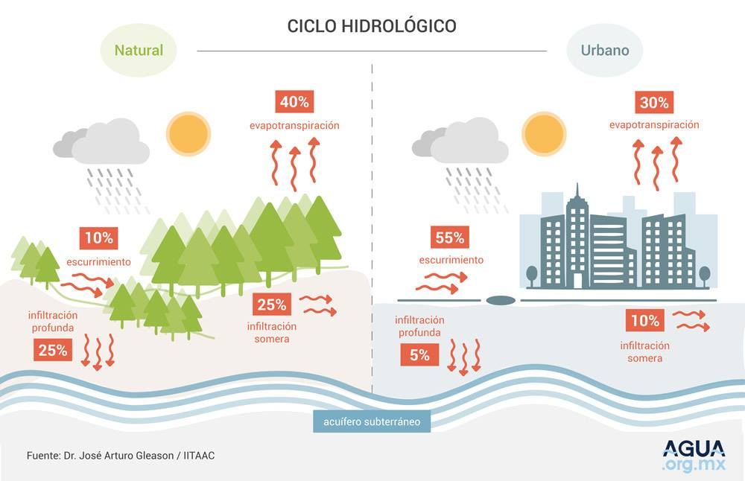
- Alteración del Ciclo Hidrológico en cuencas urbanas

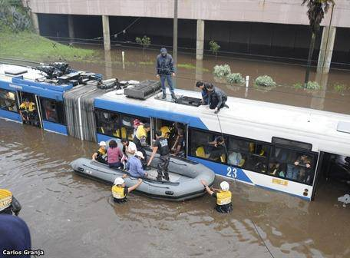
- Inundaciones frecuentes en el DMQ

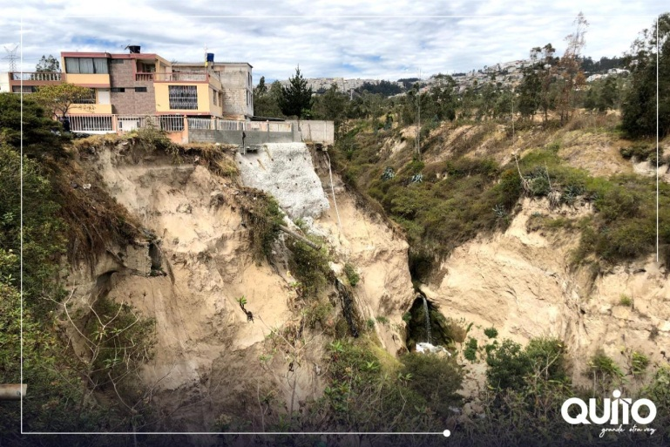
- Erosión progresiva de cauces
- ACCIONES ANTROPICAS QUE INFLUYEN EN LAS INUNDACIONES Y EN LA EROSIÓN FLUVIAL.

Entre las principales acciones antrópicas más comunes que aumentan el riesgo de inundaciones y erosión de cauces son:
- El crecimiento urbano desordenado y sin control que ha saturado las cuencas de drenaje, minimizando la infiltración natural del agua en el suelo.
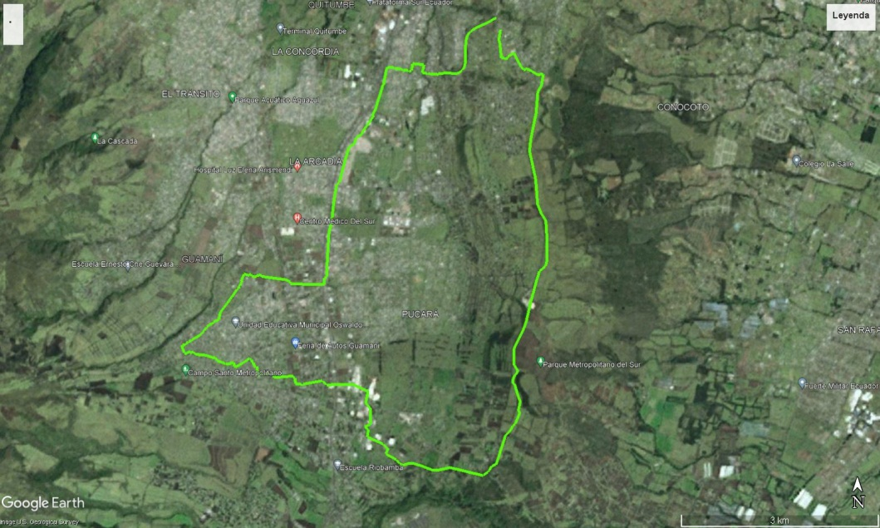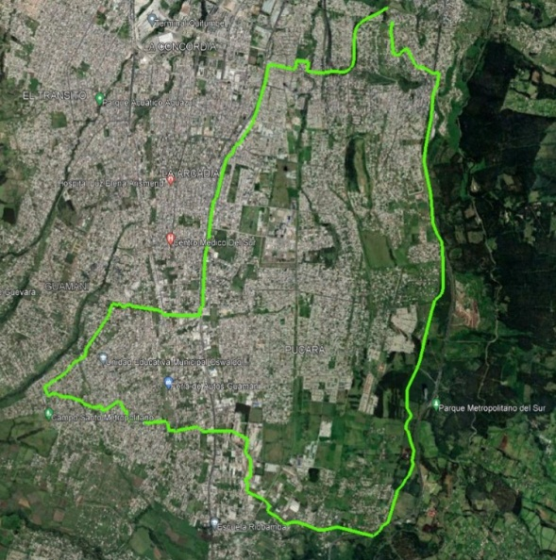
- Cuenca de drenaje del río Machángara sector puente Susana Letor 1985 y 2021 (reducción del área natural mayor al 80%)
- Políticas inadecuadas de ocupación del suelo y planificación territorial, que favorecen la regularización de ocupaciones ilegales, creando barrios sin trazados viales adecuados, en áreas no urbanizables, sin áreas verdes que permitan retener parcialmente el escurrimiento.
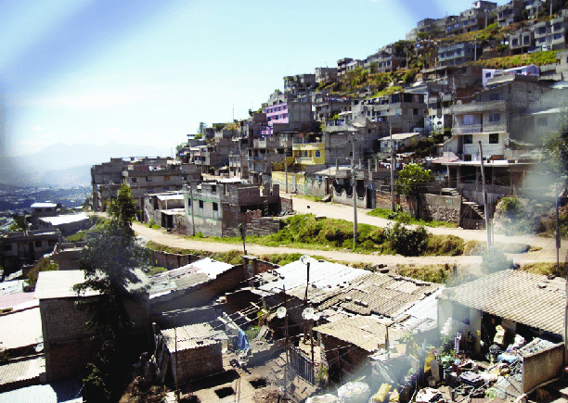
- Viviendas en zonas de riesgo en laderas (barrio Atucucho)
- Falta de control municipal y política pública, para evitar que la población construya edificaciones ilegales en zonas de riesgo, especialmente en franjas de protección de quebradas y ríos, y zonas de laderas.
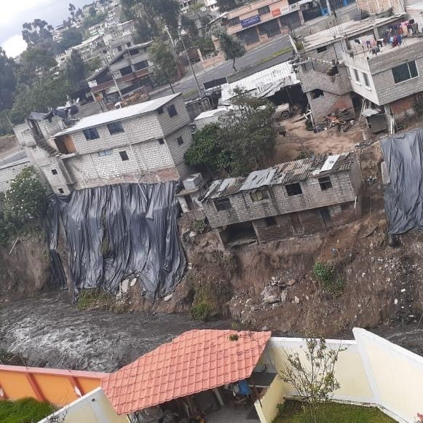
- Viviendas en franja de protección de ríos (río Machángara, sector Valle del Sur)
- El embaulamiento y relleno de quebradas, que aceleran los flujos naturales del agua incrementando la erosión en sus descargas, además de dar una falsa sensación de mitigación del riesgo de inundación.
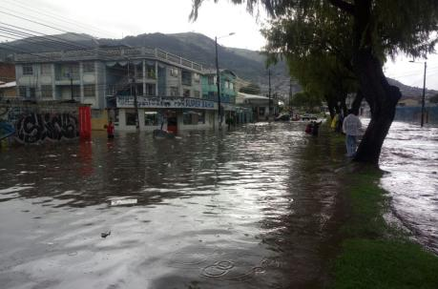
- Inundación en Colegio Benito Juárez – Av. Teniente Ortiz – antiguo cauce quebrada San José
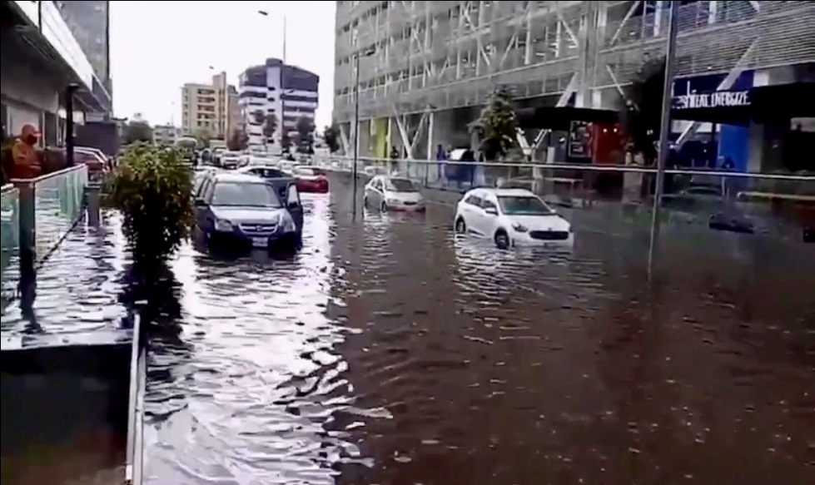
- Inundación en plataforma financiera – Antiguo cauce quebrada El Mirador

- Correcciones fluviales que alteran el proceso formativo de ríos y quebradas. Se debe comprender que la erosión de ríos es un proceso natural y cualquier alteración artificial al cauce genera efectos poco predecibles aguas arriba y aguas abajo del sitio de intervención.
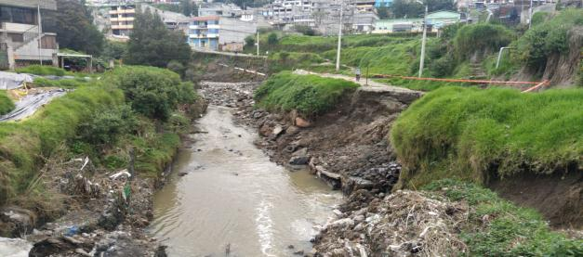
- Corrección fluvial cauce río Machángara – Sector Puente Susana Letor
- La construcción de puentes y alcantarillas viales, que alteran la configuración natural de los cauces, además de generar inestabilidad y cambios morfológicos en los cauces.
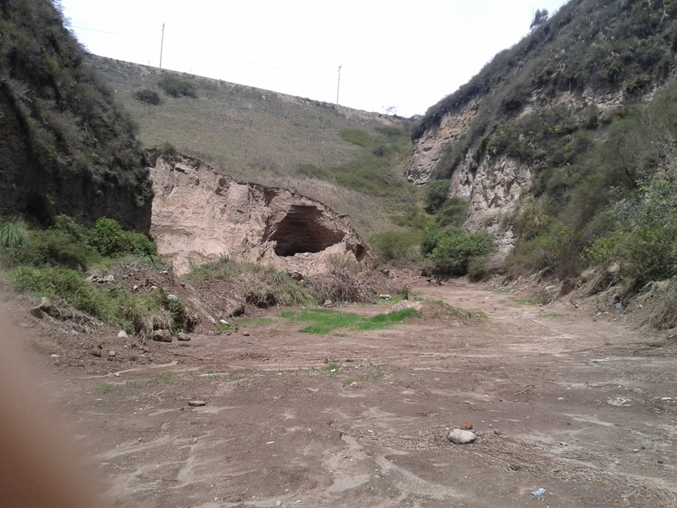
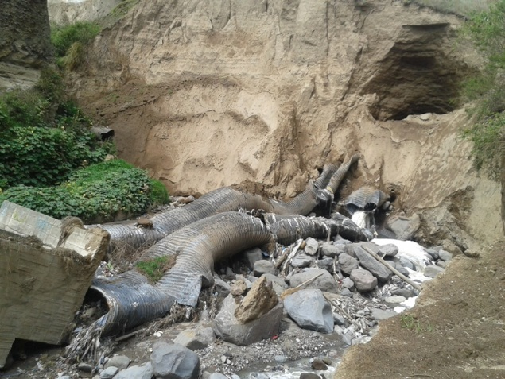
- Colapso de Alcantarilla vial – Av. Simón Bolívar – cauce quebrada Chaquiscahuaycu -2013
Muchas de las obras descritas fueron construidas por varias empresas públicas municipales (EPMMOP, EM SEGURIDAD, EPMAPS), y alrededor del DMQ varias de estas infraestructuras fueron construidas además por el Ministerio de Transportes y Obras Públicas y el Consejo Provincial de Pichincha, conforme sus competencias.
Además existen intervenciones en el cauce del río Machángara a cargo del Ministerio de Energía (poliducto y gasoducto), que generan problemas de erosión en el cauce, pero debido a la independencia de esta cartera de estado, no es posible intervenir en su franja de protección.
- CONCEPTUALIZACION DEL PLAN DE INVERSIONES PARA CONTRIBUIR CON LA MITIGACIÓN DE RIESGOS ASOCIADOS AL MANEJO DEL SERVICIO DE ALCANTARILLADO PLUVIAL Y DRENAJE PLUVIAL.

Con base a lo señalado anteriormente, la EPMAPS define el Plan de Inversiones con proyectos para contribuir a las soluciones a mediano y largo plazo, que permitan cubrir las necesidades de la población, mitigar el riesgo de inundación y mitigar la erosión de ríos y quebradas, tales como:
- Nuevos colectores de alivio de redes existentes, con la finalidad de mitigar inundaciones en el DMQ.
- Reservorios abiertos en cauces para almacenamiento temporal de escorrentía, con la finalidad de laminar las crecidas y mitigar los efectos producidos por los aluviones.
- Captaciones en quebradas que ingresen a redes de alcantarillado, de manera que se limite el ingreso de escombros y desechos sólidos a los sistemas existentes.
- Tanques tormenta de hormigón armado para almacenamiento temporal de escorrentía con la finalidad de: laminar las crecidas, y mitigar la erosión en ríos y quebradas donde descargan los sistemas de alcantarillado.
- Mejoramiento de estructuras de descarga de los alcantarillados existentes, con finalidad de mitigar la erosión junto a estas estructuras y optimizar su funcionamiento.
- Obras hidráulicas en cauces naturales (ríos y quebradas) para que mitiguen la erosión y protejan la infraestructura existente a cargo de la EPMAPS.
- Nuevas redes de alcantarillado pluvial, para dar cumplimiento a La Ley Orgánica de Recursos Hídricos, Usos y Aprovechamiento del Agua, de manera que los nuevos sistemas sean separados.
El Plan de Inversiones contempla la ejecución de obras en el DMQ por un período de 30 años, programados en seis quinquenios, con una inversión aproximada de USD 701.559.839,00. El detalle de los proyectos se encuentra en la matriz denominada Cronograma de Inversiones 2022 – 2052, que se anexa al Informe de Motivación Técnica; Plan que será ejecutado de acuerdo a las transferencias que realice el Municipio del DMQ a la EPMAPS.

Todas las obras de infraestructura descritas deben ser construidas y mantenidas en forma continua en el DMQ, y requieren de altas inversiones a lo largo del tiempo, por lo que es preciso establecer una tasa de alcantarillado pluvial y drenaje pluvial, que viabilice la ejecución de obras en beneficio de la ciudadanía del DMQ, de aproximadamente 2,7 millones de habitantes y la población futura.

Para estimar los valores a ser recuperados por concepto del sistema de alcantarillado pluvial y drenaje pluvial, se requiere determinar los costos incurridos para cada año del periodo, que incluye tanto los costos de inversión de nuevos proyectos (estudios y obras), así como de operación y mantenimiento de las infraestructuras.

- PROPUESTA PARA EL CÁLCULO DE LA TASA DE ALCANTARILLADO PLUVIAL Y DRENAJE PLUVIAL

6.1 AVALÚO PREDIAL:

El avalúo predial es un valor económico (tributo) que grava a la propiedad de los bienes inmuebles ubicados en el DMQ y se paga una sola vez al año, con el denominado impuesto predial, obligación de los propietarios de uno o varios bienes inmuebles. Cabe resaltar que para realizar este cálculo se basa en la suma total del avaluó catastral, de una o más propiedades de un contribuyente, donde se aplicarán los valores según el rango que le corresponda de acuerdo a la tabla impositiva aprobada para cada Bienio.
De esta forma, según la Ordenanza Metropolitana No. 027-2021: MODIFICATORIA DEL CAPÍTULO I " VALORACIÓN INMOBILIARIA", DEL TÍTULO III "DE LAS NORMAS PARA EL PAGO DE IMPUESTOS" DEL LIBRO III.5 DEL EJE ECONÓMICO DEL CÓDIGO MUNICIPAL PARA EL DISTRITO METROPOLITANO DE QUITO, CON LA CUAL SE APRUEBA EL PLANO DEL VALOR DE LA TIERRA DE LOS PREDIOS URBANOS Y RURALES DEL DISTRITO METROPOLITANO DE QUITO A REGIR PARA EL BIENIO 2022-2023” [pp. 6] describe;
La Valoración Inmobiliaria. - El valor de los bienes inmuebles corresponde al plano del valor de la tierra (AIVA), urbanas y rurales, aprobado en este Título, en función de los informes técnicos emitidos por la Dirección Metropolitana de Catastro; más la valoración de las edificaciones, y la valoración de reposición, establecidas en la Norma Técnica para la Valoración de Bienes Inmuebles Urbanos y Rurales del Distrito Metropolitano de Quito, emitida por el Director Metropolitano de Catastro, los mismos que deberán estar enmarcados en la ley, normativa nacional y normativa local vigente.
Así mismo, según la “Norma Técnica para la valoración de bienes inmuebles urbanos y rurales del Distrito Metropolitano de Quito” (2019) y Quito Informa: “Conozca el ABC del Impuesto Predial de Quito”, los parámetros que se toman en cuenta para hacer el cálculo del valor de un predio son:
- El avalúo de un predio que considera: el avalúo del terreno, más el avalúo de la construcción, más el avalúo de los adicionales constructivos, más el avalúo de las instalaciones especiales.
- El avalúo del terreno que considera: el área de terreno, multiplicado por el valor del m2 del AIVA, multiplicado por los factores de corrección masivos y puntuales de haberlos.

- El avalúo de la construcción que considera: El área de la unidad constructiva, multiplicado por el valor m2 de la tipología constructiva, multiplicado por el factor de depreciación (edad y estado de conservación).

- El avalúo de los adicionales constructivos que considera: el área del adicional constructivo (cerramiento, muros, etc.), multiplicado por el valor del m2 del adicional, multiplicado por el factor de estado de conservación.

- El avalúo de las instalaciones especiales que considera: la unidad de la instalación especial (sistema de vigilancia, generadores, etc.), multiplicado por el valor de la instalación especial, multiplicado por el factor de estado de conservación.
Según Quito Informa (2022), la tabla para el cálculo del Impuesto Predial no cambio y se mantendrá hasta 2023. La orden de cobro consta de: 1) el impuesto predial; 2) la tasa por los servicios de seguridad, convivencia ciudadana y gestión de riesgos; 3) la contribución para el Cuerpo de Bomberos; solo cuando aplique, el impuesto a los inmuebles no edificados, y; en otra orden de pago, la Contribución Especial de Mejoras (CEM) cuyo cobro también se inicia el 1 de enero de cada año.

La tasa por servicios de seguridad, convivencia ciudadana y gestión de riesgos, se calcula de acuerdo con el sector de la ciudad; en tanto, que la contribución para el Cuerpo de Bomberos se la hace en función del valor del predio.

El impuesto a los inmuebles no edificados (únicamente para predios urbanos), es del dos por mil sobre el valor del predio hasta que se realice la edificación.

Tanto para el Impuesto Predial, como para la tasa por servicios de seguridad, aplica una exoneración dirigida a adultos mayores y personas con discapacidad. Mientras que la exoneración al impuesto a los inmuebles no edificados beneficia únicamente a las personas de la tercera edad.

Por otra parte, la Contribución Especial de Mejoras es un cobro que realiza el Municipio por las obras que ejecuta, sean estas locales o distritales y, por tanto, es un valor fluctuante para cada año y por cada contribuyente.

  - INVERSIONES, COSTO Y MANTENIMIENTO PARA EL ALCANTARILLADO PLUVIAL Y DRENAJE PLUVIAL (EGRESOS):

Para poder calcular la recuperación de la inversión, así como de la operación y mantenimiento para el servicio del alcantarillado pluvial y drenaje pluvial, se debe considerar lo siguiente:

Inversión: Acorde al plan de inversiones de obras (ANEXO 1), para el alcantarillado pluvial y drenaje pluvial se estima que en los próximos 30 años la EPMAPS debería invertir aproximadamente USD 700 millones, con un promedio anual aproximado de USD 23’3 millones y USD 10 millones para el primer año de inversión.

Operación y Mantenimiento: Considerando que la Empresa cuenta con obras ejecutadas por aproximadamente USD 131’7 millones por alcantarillado pluvial, se estimó los valores históricos reales de los últimos cinco años utilizados para el mantenimiento de estas redes con sus respectivos proporcionales; así tenemos que la Empresa requeriría de casi USD 90 millones durante los treinta años de la proyección de análisis para dar un adecuado mantenimiento a todo el alcantarillado pluvial y drenaje pluvial, tanto a la infraestructura existente como a la que se proyecta construir en este período.

Para el efecto, se anexo el modelo financiero para el análisis del alcantarillado pluvial y drenaje pluvial de la ciudad de Quito realizado en marzo del 2022 (ANEXO 2)

Se considera que la recuperación de los montos utilizados se daría posterior al año de ejecución y en base al informe de ejecución presupuestaria que la EPMAPS presenta al Municipio, debido a esto la Empresa requeriría de una fuente de financiamiento adicional para los dos primeros años de inversión por un monto de alrededor de USD 29’7 millones. Posteriormente la Empresa programaría su presupuesto a invertir en base al valor transferido por el Municipio de Quito.

Uno de los mecanismos de implementación del Programa sería con financiamiento a través de un préstamo con las siguientes condiciones: plazo de diez años con tres años de gracia, tasa de intereses de entre el 3% al 5% y comisiones del 0,5%, las mismas que están acorde a otros préstamos con organismos multilaterales que la EPMAPS ha logrado acceder con garantía soberana. Los intereses y comisiones de este préstamo también deberían ser recuperados por medio de la tasa de alcantarillado pluvial y drenaje pluvial ya que son valores directamente asignables al proyecto.

  - PROPUESTA DE TASA DE ALCANTARILLADO PLUVIAL Y DRENAJE PLUVIAL (INGRESOS):

El planteamiento de cobro de la tasa de alcantarillado pluvial y drenaje pluvial corresponde a la recuperación de la inversión realizada en las obras que realmente ejecute la EPMAPS en el período fiscal, así como la operación y mantenimiento, para lo cual se propone el siguiente cálculo:

CÁLCULO DE LA TASA DEL ALCANTARILLADO PLUVIAL Y DRENAJE PLUVIAL (TADP)

La propuesta de fórmula del cálculo de la Tasa del alcantarillado pluvial y drenaje pluvial EPMAPS (TADP) para la recuperación de inversión es la siguiente:

$TADP=\frac{Avalúo de cada predio }{Total de avalúo predial DMQ} x$ A

Nota:
- Los valores de los avalúos de cada predio corresponden al valor anual establecido por el MDMQ.
- El total del avalúo predial del DMQ es la suma de los avalúos prediales del DMQ.

- A= [Inversiones (estudios y obras) + Operación + Mantenimiento] del último período fiscal y corresponde a valores ejecutados.

CONSIDERACIONES PARA EL CÁLCULO DE LA TASA DE ALCANTARILLADO PLUVIAL Y DRENAJE PLUVIAL

- Base alfanumérica y geográfica del Municipio del Distrito Metropolitano de Quito de los predios y avalúos, compartida en línea a EPMAPS, la cual consta de la siguientes características:

  - La base geográfica consta de 993.322, de los cuales:

  - 14.743 son predios municipales

  - El análisis se realizará sobre la base de los 978.578 predios que registran valores del impuesto predial y suman un total de avalúo de USD 84.416’776.166,14.

  - Información actualizada en línea por parte del Municipio cada 15 días.

- Valor de inversiones (estudios y obras) + Operación + Mantenimiento (A) considerado para el primer año USD 12’342.482,00

Luego de la aplicación de la fórmula, la tasa del alcantarillado pluvial y drenaje pluvial (TADP) de cada predio es del 0.015% del avalúo predial del año 2022, con el nivel de egresos proyectado para el primer año (A).

En el siguiente cuadro, se muestra como ejemplo el cálculo de la TADP de diferentes avalúos prediales de manera ascendente:

AVALÚO INDIVIDUAL (USD) | TADP ANUAL (USD)
$10.000,00 | $1,46
$25.000,00 | $3,66
$50.000,00 | $7,31
$100.000,00 | $14,62
$150.000,00 | $21,93
$200.000,00 | $29,24
$300.000,00 | $43,86
$1.000.000,00 | $146,21
$5.000.000,00 | $731,04
$75.000.000,00 | $10.965,67
$219.344.000,00 | $32.070,04

- BENEFICIO ECONÓMICO, SOCIAL Y AMBIENTAL

Al implementar y gestionar adecuadamente el alcantarillado pluvial y drenaje pluvial en el Distrito Metropolitano de Quito, se podrá mitigar los riesgos de inundaciones y de eventos naturales como aluviones y deslaves; y, en consecuencia disminuir las pérdidas por daños provocados por estos eventos, que repercuten en afectación económica de bienes materiales públicos (vías, espacios públicos, etc.) y de propiedad privada (viviendas, autos, locales comerciales, etc.); así como, precautelar las vida humanas, brindándoles además una mejor calidad de vida a actuales y futuras generaciones.

Una correcta gestión de alcantarillado pluvial y drenaje pluvial implica una corresponsabilidad de los ciudadanos para este nuevo servicio, es así que se ha propuesto una metodología de cálculo de la tasa con el principio de equidad y de solidaridad, en consideración de que el pago se realizará los propietarios de los predios del DMQ en función de su avalúo predial.

Finalmente, en el aspecto ambiental el alcantarillado pluvial y drenaje pluvial permitirá restaurar el flujo natural en zonas urbanas, aportará a la creación de entornos naturales, permitirá la recarga de acuíferos subterráneos y ayudará a hacer frente a los efectos del cambio climático, es así que las nuevas edificaciones contemplan mecanismos de infraestructura verde y que aportan a un sistema de pluvial y drenaje pluvial sostenible.

- CONCLUSIONES

  - La implementación del Plan de Inversiones para mitigar los riesgos asociados al manejo del servicio de alcantarillado pluvial y drenaje pluvial ayudará a mejorar la calidad de vida de los habitantes del DMQ; reducirá el riesgo de inundaciones; mitigará la erosión en ríos y quebradas, y permitirá prolongar la vida útil de calles, avenidas, plazas y otros elementos urbanísticos que se ven afectados por la escorrentía superficial.

  - La EPMAPS requiere contar con los recursos económicos para ejecutar las obras determinadas en el referido Plan, por lo que es necesario realizar las gestiones pertinentes para establecer la recuperación de dichas inversiones por la prestación del servicio de alcantarillado pluvial y drenaje pluvial que recibirá la comunidad, a través del cobra de la tasa por la prestación de este servicio; obligación que contempla los principios de solidaridad y sostenibilidad, en función del avalúo predial.

  - En el Cronograma de Inversiones 2022 – 2052 que se anexa al Informe de Motivación Técnica, se describen en el primer quinquenio las acciones para cumplir con la Resolución No. AQ 009-2021, de 05 de octubre de 2021, expedida por la Alcaldía Metropolitana de Quito que declara en emergencia a la cuenca del río Monjas, en la que se incluye la quebrada Carretas. Además de obras para protección de aluviones en las quebradas: Tejado, Comunidad, Ascázubi, Vásconez, Caicedo, San Lorenzo, Yacupugro y Runachanga, que vienen de las laderas del Pichincha en la zona norte del DMQ, y varios colectores que se construirán dentro de la ciudad, por un monto aproximado de USD 89´000.000,00

  - En los siguientes períodos se estima realizar inversiones de aproximadamente USD 122´500.000,00 por quinqueño; con proyectos definidos principalmente para continuar las obras en la cuenca del río Machángara y las cuencas de parroquias anexas y rurales del DMQ (quinquenios 2do y 3ro); y, posteriormente, (para los quinquenios 4to, 5to y 6to), se programa continuar las intervenciones principalmente en la cuenca del Machángara, Batán y Monjas.

  - Los ingresos que se generen por el cobro de la tasa del alcantarillado pluvial y drenaje pluvial permitirá a la EPMAPS mantener, operar e incrementar la infraestructura del alcantarillado pluvial y drenaje pluvial, en beneficio de toda la población del Distrito Metropolitano de Quito, contribuyendo de esta manera a reducir riesgos de inundaciones, aluviones y deslaves, así como al mejoramiento de la calidad de vida de los ciudadanos del DMQ.

  - La metodología de cobro está diseñada para que por medio de esta tasa se recupere únicamente los valores utilizados en temas relacionados directamente con el alcantarillado pluvial y drenaje pluvial; la tasa es considerada variable de acuerdo a las inversiones, operación y mantenimiento anuales que ejecutará la EPMAPS.

  - Con la finalidad de no disminuir la capacidad de inversión en obras de alcantarillado pluvial y drenaje pluvial se requiere que, el Municipio transfiera a la EPMAPS totalidad de los valores efectivamente invertidos e informados, en dos reembolsos semestrales.

  - La planificación presupuestaria realizada a partir del mes de agosto de cada año, debe considerar los montos reales transferidos desde el Municipio, y el monto a invertir en obras de alcantarillado pluvial y drenaje pluvial para el siguiente año.

  - La Sentencia No. 2167-21-EP/22 expedida por la Corte Constitucional del Ecuador el 19 de enero de 2022, en la que el Pleno de la Corte Constitucional del Ecuador resolvió: “(…) 4. Reconocer que el río Monjas es sujeto y titular de los derechos reconocidos a la naturaleza y tiene derecho a ¨que se respete integralmente su existencia y el mantenimiento y regeneración de sus ciclos vitales, estructura, funciones y procesos evolutivos¨; y declarar que el Municipio del Distrito Metropolitano de Quito vulneró sus derechos”.- “5. Disponer, como reparación integral a favor de las accionantes y del río Monjas, las personas que viven a lo largo de la cuenca del río Monjas y a los habitantes de la ciudad de Quito, que el Municipio de Quito, a través de las entidades que la conforman y según corresponda, cumpla con las medidas ordenadas en los párrafos 154 al 170”, esto es, en lo principal: “i) la ejecución de obras tendientes a estabilizar el cauce del río en el tramo La Esperanza y proteger la Hacienda patrimonial; ii) la ejecución y definición de una política pública, que se materializa en la elaboración de un Plan complementario del río Monjas y que debe contemplar medidas a corto, mediano y largo plazo, iii) La expedición de una ordenanza “verde-azul.”, constituye un acto jurídico mandatorio, de obligatorio cumplimiento, cuya omisión, al tenor de la disposición contenida en el artículo 22 de la Ley Orgánica de Garantías Jurisdiccionales y Control Constitucional, ocasionaría la destitución de los servidores que incurrieren en incumplimiento.

EL CONCEJO MUNICIPAL DEL DISTRITO METROPOLITANO DE QUITO
Considerando:
Que el artículo 66 de la Constitución de la República del Ecuador (en adelante “CRE”), reconoce y garantizará a las personas, entre otros, el derecho al agua potable y saneamiento ambiental;

Que el artículo 82 de la CRE, señala que “El derecho a la seguridad jurídica se fundamenta en el respeto a la constitución y en la existencia de normas jurídicas previas, claras, públicas y aplicadas por las autoridades competentes.”;

Que el artículo 227 de la CRE determina, “la administración pública constituye un servicio a la comunidad que se rige por los principios de eficacia, eficiencia, calidad, jerarquía, desconcentración, descentralización, coordinación, participación, planificación, transparencia y evaluación.”;

Que la CRE en su artículo 240 determina que los Gobiernos Autónomos Descentralizados en el marco de sus competencias tendrán facultades legislativas en su circunscripción territorial correspondiente;

Que el artículo 264 de la CRE dispone que los gobiernos municipales tienen competencias exclusivas, sin perjuicio de otras que determine la ley, tales como, prestar los servicios públicos de agua potable, alcantarillado, depuración de aguas residuales, manejo de desechos sólidos, actividades de saneamiento ambiental y aquellos que establezca la ley; así como, crear, modificar o suprimir mediante ordenanzas, tasas y contribuciones especiales de mejoras;

Que el artículo 314 de la CRE, instituye en el Estado la responsabilidad de la provisión de los servicios públicos de agua potable y saneamiento, garantizando su provisión y que estos respondan a principios de obligatoriedad, generalidad, uniformidad, eficiencia, responsabilidad, universalidad, accesibilidad, regularidad, continuidad y calidad; así como, que los precios y tarifas sean equitativos, estableciendo su control y regulación;

Que el artículo 315 de la CRE, prevé que el Estado constituya empresas públicas para la prestación de servicios públicos, y que estas, estarán bajo la regulación y el control específico de los organismos pertinentes, de acuerdo con la ley, funcionarán como sociedades de derecho público, con personalidad jurídica, autonomía financiera, económica, administrativa y de gestión, con altos parámetros de calidad y criterios empresariales, económicos, sociales y ambientales;

Que el artículo 318 de la CRE, prevé que, el servicio público de saneamiento, será prestado únicamente por personas jurídicas estatales o comunitarias;

Que El artículo 389 de la Constitución de la República del Ecuador, señala que es deber del Estado proteger “a las personas, las colectividades y la naturaleza frente a los efectos negativos de los desastres de origen natural o antrópico mediante la prevención ante el riesgo, la mitigación de desastres, le recuperación y mejoramiento de las condiciones sociales, económicas y ambientales, con el objetivo de minimizar la condición de vulnerabilidad (…)”;

Que la Ley Orgánica de Recursos Hídricos, Usos y Aprovechamiento del Agua, en su artículo 37, señala que para la provisión de los servicios considerados básicos como el agua potable y saneamiento ambiental presuponen el otorgamiento de una autorización de uso; y, que el saneamiento ambiental comprende además el alcantarillado pluvial o recolección, conducción y disposición final de aguas lluvias, y que con relación al alcantarillado sanitario constituye un sistema independiente sin interconexión posible; y, los gobiernos autónomos descentralizados municipales exigirán la implementación de estos sistemas en la infraestructura urbanística;

Que el artículo 4, de la Ley Orgánica de Empresas Públicas (LOEP) define a las empresas públicas como entidades que pertenecen al Estado según lo establecido en la CRE, son personas jurídicas de derecho público, con patrimonio propio, dotadas de autonomía presupuestaria, financiera, económica, administrativa y de gestión, destinadas a la prestación de servicios públicos, entre otros;

Que el artículo 87 del Código Orgánico de Organización Territorial, Autonomía y Descentralización (COOTAD) establece entre las atribuciones del Concejo Metropolitano, ejercer la facultad normativa en materias de competencia del gobierno autónomo descentralizado metropolitano, mediante la expedición de ordenanzas metropolitanas, acuerdos y resoluciones; y en las letras b) y c) del mismo artículo determina:
“b) Regular, mediante ordenanza metropolitana, la aplicación de tributos previstos en la ley a su favor”

“c) Crear, modificar o extinguir tasas y contribuciones especiales por los servicios que presta y obras que ejecute”;

Que el artículo 166 del COOTAD establece que “(…) Las tasas y contribuciones especiales de mejoras, generales o específicas, establecidas por acto normativo de los gobiernos autónomos descentralizados ingresarán necesariamente a su presupuesto o cuando corresponda, al de sus empresas o al de otras entidades de derecho público, creadas según el modelo de gestión definido por sus autoridades, sin perjuicio de la utilización que se dé a estos recursos de conformidad con la ley.”;

Que el artículo 566 del COOTAD instituye el objeto y la determinación de tasas retributivas por servicios siempre que su monto guarde relación con el costo de producción de los servicios establecidos en el artículo 568, las que se fijarán a través de ordenanza;

Que el artículo 567 del COOTAD establece: “El Estado y más entidades del sector público pagarán las tasas que se establezcan por la prestación de los servicios públicos que otorguen las municipalidades, distritos metropolitanos y sus empresas. Para este objeto, harán constar la correspondiente partida en sus respectivos presupuestos”.

Que el artículo 1 del Código Tributario determina: “Ámbito de aplicación.- Los preceptos de este Código regulan las relaciones jurídicas provenientes de los tributos, entre los sujetos activos y los contribuyentes o responsables de aquellos. Se aplicarán a todos los tributos: nacionales, provinciales, municipales o locales o de otros entes acreedores de los mismos, así como a las situaciones que se deriven o se relacionen con ellos.

Tributo es la prestación pecuniaria exigida por el Estado, a través de entes nacionales o seccionales o de excepción, como consecuencia de la realización del hecho imponible previsto en la ley, con el objetivo de satisfacer necesidades públicas. Los tributos son: impuestos, tasas y contribuciones especiales”.

Que el artículo 3 ibídem establece: “Poder tributario.- Sólo por acto legislativo de órgano competente se podrán establecer, modificar o extinguir tributos. No se dictarán leyes tributarias con efecto retroactivo en perjuicio de los contribuyentes.
Las tasas y contribuciones especiales se crearán y regularán de acuerdo con la ley”.

Que el artículo 189 del Código Municipal para el Distrito Metropolitano de Quito, al referirse a la Empresa Pública Metropolitana de Agua Potable y Saneamiento (EPMAPS), establece como su objetivo principal, el previsto en la letra a), que señala: “Diseñar, planificar, construir, mantener, operar y, en general, explotar la infraestructura de los sistemas para la captación, conducción, producción, distribución y comercialización de agua potable; la recolección y conducción de aguas lluvias; y, la recolección, conducción y tratamiento de aguas servidas”;

Que el artículo 3139 del Código Municipal antes referido, en lo referente a la protección de las cuencas establece que, “Para el manejo integrado de las cuencas hidrográficas se buscarán y propiciarán alianzas con usuarios, y en general con todos los actores de la sociedad ligados a la gestión del agua, en la búsqueda de decisiones basadas en la corresponsabilidad y el consenso. La protección y rehabilitación de las fuentes y cursos de agua se fundamentarán en programas de intervención a largo plazo, que busquen la rehabilitación y preservación del ambiente, en especial de los medios bióticos y abióticos ligados a la captación, almacenamiento y transporte de agua”.

Que la Corte Constitucional del Ecuador, en sentencia No. 2167-21-EP/22 de 19 de enero de 2022, al aceptar la acción extraordinaria de protección presentada en contra de la sentencia de 19 de mayo del 2021 expedida por la Sala Especializada de lo Laboral de la Corte Provincial de Justicia de Pichincha; en lo principal resuelve:

“Declarar que el Municipio del Distrito Metropolitano de Quito vulneró el derecho de las personas que viven a lo largo de la cuenca del río Monjas, así como a los habitantes de la ciudad de Quito, a vivir en un medio ambiente sano y ecológicamente equilibrado en conexión con el derecho al agua, al desarrollo sostenible y a la ciudad; y al derecho al patrimonio cultural.
Reconocer que el río Monjas es sujeto y titular de los derechos reconocidos a la naturaleza y tiene derecho a “que se respete integralmente su existencia y el mantenimiento y regeneración de sus ciclos vitales, estructura, funciones y procesos evolutivos”; y declarar que el Municipio del Distrito Metropolitano de Quito vulneró sus derechos.
Disponer, como reparación integral a favor de las accionantes y del río Monjas, las personas que viven a lo largo de la cuenca del río Monjas y a los habitantes de la ciudad de Quito, que el Municipio de Quito, a través de las entidades que la conforman y según corresponda, cumpla con las medidas ordenadas en los párrafos 154 al 170 (…)”.
Entre las medidas de reparación la Corte Constitucional dispone la expedición de una ordenanza “verde-azul”; y en el Anexo 3 Directrices del proyecto de ordenanza determina la necesidad de “(…) El establecimiento de tasas de contribuciones especiales de mejoras razonables y proporcionales por el servicio de alcantarillado pluvial…”
Que a través de los informes técnicos de la EPMAPS, se presentaron a consideración del Concejo Metropolitano los Informes técnicos justificativos y valorativos sobre el manejo, operación y mantenimiento del sistema de alcantarillado pluvial y drenaje pluvial en el DMQ; así como, el correspondiente estudio financiero de determinación de la tasa que permitirá la gestión integral; el mantenimiento y la operación de la infraestructura necesaria para prestar este servicio en el DMQ, aplicando para este efecto medidas estructurales con base en normas técnicas para alcanzar el objetivo; así como, se ha establecido los costos de las intervenciones realizadas por la EPMAPS para el control de inundaciones y el mejoramiento y construcción de sistemas de alcantarillado pluvial y drenaje pluvial para mejorar la capacidad de drenaje y de esta manera, mitigar el impacto ocasionado por el incremento de la escorrentía superficial.

En ejercicio de las atribuciones contenidas en el artículo 240 y el numeral 5 del artículo 264 de la Constitución de la República del Ecuador y letra c) del artículo 57 del Código Orgánico de Organización Territorial, Autonomía y Descentralización (COOTAD); y, el artículo 8 de la Ley Orgánica de Régimen para el Distrito Metropolitano de Quito, expide la siguiente:

“ORDENANZA METROPOLITANA REFORMATORIA DEL LIBRO III.5, TÍTILO IV, CAPITULO III, DE LA ORDENANZA METROPOLITANA No. 001 DE 29 DE MARZO DE 2019 QUE EXPIDE EL CÓDIGO MUNICIPAL PARA EL DISTRITO METROPOLITANO DE QUITO, LA CUAL “REGULA EL SERVICIO DE ALCANTARILLADO PLUVIAL Y DRENAJE PLUVIAL, Y EL ESTABLECIMIENTO DE LA TASA POR LA PRESTACIÓN DEL SERVICIO”

A continuación del Art. 1520, agregar:

GENERALIDADES

Artículo (…).- Objeto.– Mediante la presente Ordenanza, se establecen las normas que regulan la gestión y prestación del servicio de alcantarillado pluvial y drenaje pluvial, que incluye la conexión de las aguas lluvias al sistema de alcantarillado pluvial del Distrito Metropolitano de Quito; y establece la tasa que será recaudada por la prestación del servicio que comprende la operación, mantenimiento y construcción de la infraestructura de alcantarillado pluvial y drenaje pluvial constituido por tuberías, conductos subterráneos y obras civiles complementarias, empleados para la evacuación de aguas lluvias.

Artículo (…) .- Ámbito. – Esta Ordenanza es de aplicación obligatoria para todos los usuarios del servicio público de alcantarillado pluvial y drenaje pluvial en el DMQ.

Artículo (…) .- Glosario. – Para efectos de la presente Ordenanza, se establecen los siguientes términos:

ALCANTARILLADO SANITARIO: Sistema de obras para la recolección, conducción y disposición final de las aguas residuales.

ALCANTARILLADO PLUVIAL: Sistema de obras para la recolección, conducción y disposición final de las aguas de lluvia.

ALMACENAMIENTO DE ESCORRENTÍA: Corresponde a la retención temporal de agua lluvia o combinada (sanitaria más agua lluvia), en infraestructura pública o privada.
CAUCE NATURAL: Es aquella zanja natural o acequia a cielo abierto
por donde corren o circulan aguas en una dirección natural y/o también al lecho de ríos o quebradas sean estas permanentes o temporales y que fluyen en una dirección natural o lógica.

COLECTOR DE ALIVIO: Es aquel conducto que recibe el agua de varios ramales menores a lo largo de su recorrido hacia el almacenamiento, tratamiento o descarga del efluente. Esta clasificación corresponde a las conducciones principales o de mayor diámetro (superiores a 500 mm) que son parte de la red pública.

CONEXIÓN ÍLICITA: Es la disposición directa desde la caja de revisión sanitaria a la red de alcantarillado pluvial o desde la caja de revisión pluvial hacia el alcantarillado sanitario.

CONEXIÓN DE ALCANTARILLADO: Es el tramo de la red pública de recolección comprendido desde su punto de empalme a la tubería de recolección, hasta la última caja de revisión que estará ubicada en la vereda. En sistemas de alcantarillado separado deben existir dos cajas de conexión por predio conectado a cada red pública separada.

CONEXIÓN AL ALCANTARILLADO PLUVIAL: Es la unión física de la acometida desde la caja de vereda del agua lluvia o ramal de conexión hacia la red matriz de aguas lluvias.

MICROCUENCA URBANA: Es una cuenca hidrográfica ubicada dentro del territorio de un área urbana. Por su naturaleza, las cuencas urbanas pueden establecerse mediante los cauces de la red de drenaje natural, o como la suma de áreas de aporte hacia un punto final de redes de drenaje artificial y/o natural. Usualmente las cuencas urbanas tienen una zona superior de mayor altura que conserva rasgos naturales y un área urbanizada ubicada hacia niveles menores en la cuenca.

EROSION EN CAUCES (RIOS Y QUEBRADAS): Es un fenómeno natural escasamente mitigable que responde a la pérdida de material sólido por efectos del agua o el viento.

ESTRUCTURA DE DESCARGA: Son obras de entrega de caudales hacia cuerpos hídricos receptores, como son los ríos y quebradas.

INTERCEPTOR SANITARIO: Canal o tubería que recibe el caudal sanitario de una serie de descargas transversales y las conduce a una planta de tratamiento. En el caso de un sistema de alcantarillado combinado puede recibir también un pequeño caudal predeterminado de aguas lluvias.

LAMINACIÓN DE CRECIDAS: Constituye el almacenamiento de agua lluvia de la escorrentía superficial en tanques de regulación, lagunas o reservorios de gran volumen que permiten reducir el pico del caudal de crecida de diseño a valores controlables para mitigar la erosión de los cauces naturales.

MANTENIMIENTO: Conjunto de acciones que se ejecutan en las instalaciones y/o equipos para prevenir daños o para la reparación de los mismos cuando se producen.

OPERACIÓN: Conjunto de acciones para mantener en funcionamiento un sistema.

QUEBRADA: Es un cauce menor que usualmente sirve de aporte lateral de agua y sedimentos al cauce principal.

RÍO: Es una corriente natural que mantiene el curso permanente de agua, cuya descarga se realiza hacia otra corriente de agua o hacia un almacenamiento natural como una laguna. Los ríos pueden clasificarse de acuerdo a su altitud respecto al mar, en ríos de alta montaña, ríos de montaña, de pie de monte, o de llanura. Su caudal mínimo rara vez se acerca a su caudal medio anual y siempre será menor que los caudales de crecida extraordinaria que ocurren durante los eventos de precipitación intensa. Los ríos conducen la escorrentía superficial de las cuencas hidrográficas, reciben la descarga lateral de manantiales y afloramientos de aguas subterráneas, y son parte entonces de los ciclos naturales de la Tierra, en particular del ciclo hidrológico y el ciclo geomorfológico. Los ríos son parte del espacio hídrico natural.

SISTEMAS URBANOS DE DRENAJE SOSTENIBLE (SUDS): Son técnicas de gestión de aguas pluviales y planeamiento urbano que pretenden imitar procesos hidrológicos en el desarrollo urbanístico, controlando la escorrentía superficial en el paisaje urbano. Tienen dos objetivos y son: reducir la cantidad de agua que descargan en los cuerpos receptores y mejorar la calidad del agua vertida al medio natural.

Capítulo …

DEL SERVICIO DE ALCANTARILLADO PLUVIAL Y DRENAJE PLUVIAL

Artículo (…) .- Del servicio alcantarillado pluvial y drenaje pluvial.- El GAD del Distrito Metropolitano de Quito a través de la Empresa Pública Metropolitana de Agua Potable y Saneamiento (EPMAPS), prestará los servicios de alcantarillado pluvial y drenaje pluvial dentro del territorio del DMQ, conforme a la normativa establecida en la presente Ordenanza.

El servicio de alcantarillado pluvial y drenaje pluvial forma parte del saneamiento ambiental relacionado con el agua y comprende: la recolección, almacenamiento temporal, conducción y descarga en los cuerpos receptores naturales de las aguas de lluvia captadas por la infraestructura del alcantarillado pluvial, la cual deberá implementarse en la infraestructura urbanística del DMQ.

Los usuarios recibirán el servicio de alcantarillado pluvial y drenaje pluvial, con la infraestructura detallada en el artículo 7 de esta Ordenanza, según corresponda técnicamente.

Artículo (…) .- Del registro del servicio. – El registro del servicio de alcantarillado pluvial y drenaje pluvial se realizará con base en el catastro municipal, en el que constará la ubicación del predio, superficie, número predial; e identificación del propietario.

Artículo (…) .- Calidad del servicio de alcantarillado pluvial. – Se prestará el servicio público de alcantarillado pluvial y drenaje pluvial, garantizando la mejora continua de calidad, continuidad y cobertura, con infraestructura adecuada para satisfacer los requerimientos de la ciudadanía, por parte de la EPMAPS.

Artículo (…) .- Infraestructura de alcantarillado pluvial y drenaje pluvial. – Para la adecuada prestación del servicio de alcantarillado pluvial y drenaje pluvial, la infraestructura de estos sistemas incluirá: acometidas desde la matriz pluvial hasta la caja de revisión domiciliaria; nuevos colectores de alivio de redes existentes; reservorios abiertos en cauces para almacenamiento temporal de escorrentía; captaciones en quebradas que ingresen a redes de alcantarillado; tanques tormenta de hormigón armado para almacenamiento temporal de escorrentía; optimización de estructuras de descarga de alcantarillados existentes; obras hidráulicas en cauces naturales (ríos y quebradas); nuevas redes de alcantarillado pluvial; y otras similares.

Artículo (…).- Obligatoriedad.– Se establece la obligación de dar cumplimiento a la presente Ordenanza, conforme lo dispuesto en el presente Código Municipal .

El Municipio del Distrito Metropolitano de Quito, para la aprobación de los planos de construcción, exigirá a los promotores de urbanizaciones y de edificaciones, la obligatoriedad de incluir nuevas redes separadas para la evacuación de aguas de lluvia y de aguas residuales y sus conexiones domiciliarias, además de la construcción de tanques de almacenamiento temporal de escorrentía, uso de técnicas constructivas apoyadas en Sistemas Urbanos de Drenaje Sostenible u otra solución técnica, conforme lo indicado en el capítulo V y la normativa técnica elaborada para el efecto por la EPMAPS.

Capítulo …

ATRIBUCIONES DE LA EMPRESA PÚBLICA METROPOLITANA DE AGUA POTABLE Y SANEAMIENTO EPMAPS

Artículo (…) .- Gestión de la EPMAPS.– Corresponde a la EPMAPS, en el ámbito de sus competencias:

- Conducir las aguas del alcantarillado pluvial y drenaje pluvial a los ríos y quebradas mediante la construcción, operación y mantenimiento de interceptores e infraestructura adicional requerida.

- Conducir y almacenar temporalmente la escorrentía pluvial aportante al sistema de alcantarillado pluvial e intercepción, para laminación de crecidas, previa descarga al cuerpo receptor, a través de la construcción, operación y mantenimiento de infraestructura específica, para controlar las condiciones de descarga naturales y así reducir la erosión en los cuerpos receptores.

- Prevenir y mitigar la erosión en cauces naturales junto a estructuras de descarga de los sistemas de alcantarillado, intercepción y alivio.

Artículo (…).- Atribuciones de la EPMAPS. – Sin perjuicio de las atribuciones y competencias que le asisten a la EPMAPS, respecto a la prestación del servicio de alcantarillado pluvial y drenaje pluvial, le corresponde:

- Autorizar la construcción de acometidas para brindar el servicio de alcantarillado pluvial y drenaje pluvial;
- Instalar las acometidas desde la matriz a la caja de revisión del predio del usuario, en cumplimiento de la normativa técnica respectiva;
- Regularizar las conexiones e instalaciones clandestinas o pasos directos y al retiro o decomiso de los materiales y elementos mal utilizados en las mismas; sin perjuicio de las sanciones pecuniarias que correspondan;
- Efectuar reparaciones en los sistemas de conducción, por desperfectos o daños al mismo, que sean ocasionados por eventos de fuerza mayor o caso fortuito que impidan la provisión normal del servicio;
- Elaborar y mantener actualizado el registro de usuarios; el catastro de la infraestructura y de los inmuebles que tributan con el servicio de alcantarillado pluvial y drenaje pluvial;
- Realizar campañas de socialización a los propietarios de los inmuebles ubicados en el DMQ, a los promotores de urbanizaciones, y a la ciudadanía en general sobre la obligación de realizar la conexión de las aguas de lluvia al sistema de alcantarillado pluvial.
- Establecer normativa técnica para el uso de sistemas de drenaje sostenible en urbanizaciones, lotizaciones, conjuntos habitacionales y barrios en proceso de regularización, con la finalidad de disminuir el porcentaje de escurrimiento superficial.

Capítulo ….

DE LA TASA POR LA CONSTRUCCIÓN, OPERACIÓN Y MANTENIMIENTO DEL SISTEMA DE ALCANTARILLADO PLUVIAL Y DRENAJE PLUVIAL

Artículo (…) .- Tasa por servicio del sistema de alcantarillado pluvial y drenaje pluvial. – Se establece la tasa por el servicio público de alcantarillado pluvial y drenaje pluvial para cubrir los costos de diseño, construcción, operación, mantenimiento y de la infraestructura detallada en el artículo 7, ubicada en las micro-cuencas urbanas y rurales del DMQ. Los límites de las microcuencas serán definidos en la normativa técnica.

La tasa estará vinculada al impuesto predial y será liquidada de acuerdo a la siguiente fórmula:
$TADP=\frac{Avalúo de cada predio }{Total de avalúo predial DMQ} x$ A

A = Valor de inversiones (estudios y obras) + Operación + Mantenimiento.

Artículo (…) .- Sujeto Activo. – El sujeto activo de la tasa por el servicio de alcantarillado pluvial y drenaje pluvial, es la Empresa Pública Metropolitana de Agua Potable y Saneamiento, a través del sistema de tributación y recaudación del Municipio del Distrito Metropolitano de Quito, el cual cobrará anualmente el valor de la tasa conforme el avalúo predial.
Artículo (…) .- Sujeto Pasivo. – Son sujetos pasivos de esta tasa, las personas naturales y jurídicas públicas y privadas; sociedades de hecho y comercios, propietarios de predios ubicados dentro de los límites del Municipio del Distrito Metropolitano de Quito.

Artículo (…) .- Hecho generador. – Constituye el servicio de alcantarillado pluvial y drenaje pluvial a los usuarios propietarios de predios ubicados en el Distrito Metropolitano de Quito.

Artículo (…) .- Base imponible. – La base imponible para la determinación de esta tasa es calculada en base a los costos para el diseño, construcción, operación y mantenimiento de infraestructura con la cual se presta el servicio público de alcantarillado pluvial y drenaje pluvial, del año inmediato anterior, presentado anualmente para conocimiento del Concejo Metropolitano de Quito; cuyos montos recaudados serán transferido a la EPMAPS de manera semestral.

Artículo (…) .- Recaudación de tasa. – La tasa por el servicio público de alcantarillado pluvial y drenaje pluvial será liquidada y pagada por los sujetos pasivos, de forma anual con el impuesto predial del Municipio del Distrito Metropolitano de Quito; cuyos fondos serán transferidos semestralmente a la cuenta de la Empresa Pública Metropolitana de Agua Potable y Saneamiento, para que forme parte del presupuesto con el cual se financiará la construcción del sistema de alcantarillado pluvial y drenaje pluvial del año vigente.

Artículo (…) .- Exención.- Estarán exentos del pago de la tasa de alcantarillado pluvial y drenaje pluvial:
- Los adultos mayores que reúnan las condiciones fijadas en el artículo 14 de la Ley del Adulto Mayor;
- Las personas con discapacidad, o los sustitutos que tengan bajo su responsabilidad y/o dependencia económica una persona con discapacidad, bajo las mismas condiciones y requisitos;

En caso de personas con discapacidad o los sustitutos que sean propietarios de más de un bien inmueble la exención aplica para una sola de las propiedades, la de mayor valor catastral.

Artículo (…) .- Administración y destino de los valores recaudados.- La tasa de alcantarillado pluvial y drenaje pluvial será administrada a través de las cuentas de la Empresa Pública Metropolitana de Agua Potable y Saneamiento – EPMAPS, entidad que actuará previa planificación de las obras de saneamiento a ejecutarse, puesta en conocimiento del Concejo Metropolitano de Quito.

Capítulo …

DISPONIBILIDAD DE ALCANTARILLADO PLUVIAL

Artículo (…) .- Construcciones donde existe alcantarillado pluvial. – Los propietarios de los inmuebles donde existe el sistema de alcantarillado pluvial, deben realizar la conexión de las aguas de lluvia a la red de alcantarillado pluvial, cumpliendo las especificaciones técnicas establecidas por la EPMAPS para el efecto.

Artículo (…) .- Construcciones donde no existe alcantarillado pluvial.- Los propietarios de inmuebles ubicados en lugares donde no existe el sistema de alcantarillado pluvial deben realizar la evacuación de las aguas de lluvia mediante sistemas de conducción domiciliaria independiente, según las especificaciones técnicas emitidas por la EPMAPS para el efecto; y excepcionalmente en forma provisional deberán empatar al alcantarillado combinado (sanitario y pluvial), la conexión domiciliaria.

Artículo (…) .- Construcciones nuevas de edificaciones. – Los propietarios de inmuebles están obligados a captar la escorrentía de agua de lluvia que se genere por efectos de impermeabilización debido a la construcción de estructuras (hormigón armado, planchas de acero, teja, asfalto, adoquín u otro material impermeable), hasta un tanque de almacenamiento temporal u otra solución técnica de retención de escorrentía y luego el remanente a la caja de revisión del alcantarillado pluvial, cuerpo receptor o alcantarillado existente según corresponda, cumpliendo las directrices y especificaciones técnicas establecidas por la EPMAPS.

Artículo (…) .- Conjuntos habitacionales y urbanizaciones nuevas. – Los responsables del diseño y construcción de proyectos urbanísticos, ya sea conjuntos habitacionales o urbanizaciones de cualquier superficie, están obligados a captar las aguas de lluvias y conducirlas hasta un tanque de almacenamiento temporal, o mediante el uso de técnicas constructivas apoyadas en Sistemas Urbanos de Drenaje Sostenible u otra solución técnica de retención de escorrentía y luego a la caja de revisión del alcantarillado pluvial, cuerpo receptor o alcantarillado existente según corresponda, siguiendo las directrices y especificaciones técnicas establecidas por la normativa técnica elaborada por la EPMAPS para el efecto.

Artículo (…) .- Sistemas Urbanos de Drenaje Sostenible (SUDS).- Con la finalidad de imitar procesos hidrológicos en el desarrollo urbano, controlar la escorrentía superficial en el paisaje, reducir la cantidad de agua que descargan en los cuerpos receptores y mejorar la calidad del agua vertida al medio natural, en el DMQ se debe implementar medidas tales como: pavimentos permeables, zanjas de infiltración, reservorios abiertos, sistemas de retención temporal de agua lluvia, en parques, áreas verdes e infraestructura pública y privada, para lo cual: Los responsables del diseño y construcción de proyectos urbanísticos municipales, parques y áreas verdes al interior de urbanizaciones, lotizaciones y conjuntos privados están obligados a considerar en sus proyectos el uso de los Sistemas Urbanos de Drenaje Sostenible, siguiendo las directrices y especificaciones técnicas establecidas por la normativa técnica elaborada por la EPMAPS.

Capítulo …
PROHIBICIONES Y MULTAS

Artículo (…) .- Prohibiciones.– Sin perjuicio de otras prohibiciones, se prohíben los siguientes actos:

- La evacuación de aguas lluvias a las calles o aceras de aquellos inmuebles que dispongan de alcantarillado pluvial; en caso de incurrir en dicha prohibición se impondrá una multa equivalente a 50% SBU vigente por cada unidad de vivienda o por cada 100 metros cuadrados de superficie impermeabilizada en el caso de industrias, comercios, conjuntos habitacionales y urbanizaciones.

- Realizar trabajos de conexión al alcantarillado pluvial sin contar con el permiso de la Autoridad competente; en caso de incurrir en dicha prohibición se impondrá una multa equivalente a 50% SBU vigente por cada unidad de vivienda o por cada 100 metros cuadrados de superficie impermeabilizada en el caso de industrias, comercios, conjuntos habitacionales y urbanizaciones.

- Realizar conexiones cruzadas; en caso de incurrir en dicha prohibición se impondrá una multa equivalente a 50% SBU vigente por cada unidad de vivienda o por cada 100 metros cuadrados de superficie impermeabilizada en el caso de industrias, comercios, conjuntos habitacionales y urbanizaciones.

- Omitir la construcción de tanques de almacenamiento u otros sistemas de conducción domiciliaria independiente en proyectos nuevos, conforme lo prescrito en los artículos 19 y 20 de la presente Ordenanza; la omisión generará una multa equivalente a 100% SBU vigente por cada unidad de vivienda o por cada 100 metros cuadrados de superficie en el caso de industrias, comercios, conjuntos habitacionales y urbanizaciones.

En caso de que el propietario del predio no realice el pago de la multa establecida en el término de 45 días, el Municipio realizará el cobro de la misma a través del sistema de tributación del DMQ.

DISPOSICIONES GENERALES

PRIMERA. - En lo no previsto en la presente Ordenanza, se observarán las disposiciones del Código Municipal y del Código Orgánico de Organización Territorial, Autonomía y Descentralización.

SEGUNDA.- La competencia para la gestión del alcantarillado pluvial y drenaje pluvial de vías; parques y jardines y áreas verdes públicas estará a cargo de la Empresa Pública Metropolitana de Movilidad y Obras Públicas “EPMMOP”.

TERCERA.- Encárguese a la Comisión de Codificación Legislativa la codificación del Código Municipal para el Distrito Metropolitano de Quito, de conformidad con la Disposición General Décimo Sexta del Código Orgánico de Organización Territorial, Autonomía y Descentralización.

DISPOSICIONES TRANSITORIAS

PRIMERA. – La EPMAPS en el plazo de ciento ochenta días desde la vigencia de esta Ordenanza debe contar con:
- La normativa técnica de aplicación de la presente Ordenanza Metropolitana;
- El Plan de Inversiones del Sistema de alcantarillado pluvial y drenaje pluvial; y,

SEGUNDA.- El Municipio del GAD Metropolitano de Quito en cumplimiento de la sentencia No. 2167-21EP/22 de 19 de enero de 2022, letra ii) Plan Complementario del Río Monjas ordinal 159 y Anexo 2: Directrices para el Plan complementario del Río Monjas numeral 1 letra d) expedida por la Corte Constitucional del Ecuador, incluirá un presupuesto extraordinario en el año fiscal 2022 para la ejecución de las obras inmediatas y de corto plazo dispuestas en la referida sentencia.

DISPOSICIÓN FINAL
La presente Ordenanza Metropolitana entrará en vigencia a partir de su publicación en el Registro Oficial, sin perjuicio de su publicidad por medio de la Gaceta Oficial Metropolitana y página web institucional.

Dada y firmada en la sala de sesiones del Concejo Metropolitano de Quito, a los …

